��������� �����������������������������������������������������������������������������������������������������������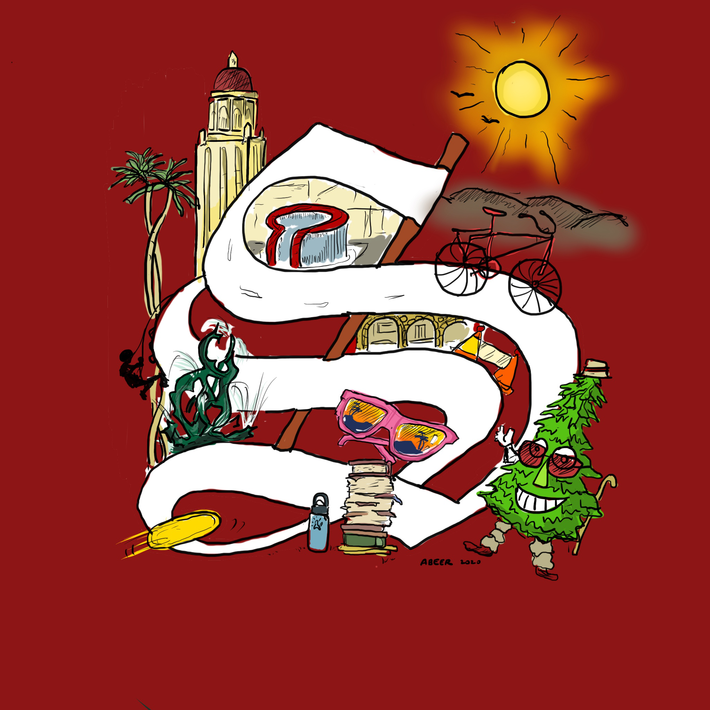

**���������������������������������������������������������[����������������������������](https://www.stanforddaily.com/2020/06/03/in-solidarity-with-the-black-community-a-letter-from-the-editors/)**



|  |  |  |  |  |  |  |  |  |  |  |  |
| --- | --- | --- | --- | --- | --- | --- | --- | --- | --- | --- | --- |
| ������� |  | [����](https://www.stanforddaily.com/category/news/) | [������](https://www.stanforddaily.com/category/sports/) | [��������](https://www.stanforddaily.com/category/opinions/) | [�����������](https://www.stanforddaily.com/category/arts-life/) | [���������](https://www.stanforddaily.com/category/thegrind/) | | [������](https://www.stanforddaily.com/category/satire/) | [����](https://www.stanforddaily.com/category/@94305/) | [��������](https://www.stanforddaily.com/category/podcasts/) | [�](https://www.youtube.com/channel/UCWg3QqUzqxXt6herm5sMjNw) |
|  |  |  |  | [��������������](https://www.stanforddaily.com/high-school-programs) | | [�������](https://www.stanforddaily.com/adopt-a-small-business-with-stanford-daily-advertising) | |  |  |  |  |
| ���� | | | ������ |

[������](https://www.stanforddaily.com/category/op-eds/)

**������������������������������������������������������������������������**

**�������������**



�����������������������

���[�����](https://www.stanforddaily.com/author/oped/)�����������������

�������������������������������������������������

|  |  |
| --- | --- |
| ������������������������������������������������������������������������������������������������������������������������������������� | ���� |

��������� �����������������������������������������������������������������������������������������������������������

*���������������������������������������������������������������������������������������������������������������������������������������������������������������������������������������������������������������������������������������������������������������������������*

�������������

����������������������������������������������������

��������������������������������������������������������������������������������������������������������������������������������������������������������������������������������������������������������������������������������������������������������������������������������������������������������������������������������������������������������������������������������������������������������������������������������������������������������������������������������������������������������������������������������������������������������[�������������������������������������������������������](https://news.stanford.edu/2020/05/22/annual-meeting-academic-council/)���������������������������������������������������������������������������������������������[���������������](https://www.apa.org/news/press/releases/2020/05/racism-pandemic)�������������������������������������������������������������������������������������������������������������������������������������������������������������������������������������������������������������  
�����������������������������������������������������������������������������������������������������������������������������������������������������������������������������������������������������������������������������������������������������������

�����������������������������������������������������������������������������������������������������������������������������������������������������������������������������������������������������������������������������������������������������������������������������������������������������������������������������������������������������������������������������������������������������������������������������������������������������������������������������������������������������

���������������������������������������������������������������������������������������������������������������������������������������������������������������������������������������������������������������������������������������

�����������������������������

���*���������������������������������������������������������������������������������������������������������������������������������������������������������������������*�������������������������������������������������������������������������������������������������������������������������������������������������������������

|  |  |
| --- | --- |
| ������������������������������������������������������������������������������������������������������������������������������������� | ���� |

��������� �����������������������������������������������������������������������������������������������������������

���*���������������������������������������*��������������������������������������  
��������������������������������������������������������������������������������������������������������������������������������������������������������������������������������������������������������������������������������������������������������������������������������������������������������������������������������������������������������������������������������������������������������������������������������������������������������������������������������������������������������������������������������������������������������������������������������������������������������������������������������������������������������������������������������������

���*����������������������������������������������������������������������������������������������������������*�������*�*�����������������������������������������������������������������������������������������������������������������������������������������������������������������������������������������������������������������������������������������������������������������������������������������������������������������������������������������������������������

���*�������������������������������������������������������������������������������������������������������������������������������������������������������������������������*�������������������������������������������������������������������������������������������������������������������������������������������������������������������������������������������������������������������

���*������������������������������������������������������������������������������������������������������*�����������������������������������������������������������������������������������������������������������������������������������������������������������������������������������������������������������������������������������������������  
���������������������������������������������������������������������������������������������������������������������������������������������������������������������������������������������������������������������������������������������������������������������������������������������������������������������������������������*�*���*�*�������������������������������������������������������������������������������������������������������������������������������������������������������������������������������������������������������������������������������������������������������������������������������������������������������������������������������������������������������������������������������  
�������������������������������������������������������������������������������  
�������������������������������������������������������������������������������������������������������������������������������������������������������������������������������������������������������������������������������������������������������������*����������������������*�

|  |  |
| --- | --- |
| ������������������������������������������������������������������������������������������������������������������������������������� | ���� |



��������� �����������������������������������������������������������������������������������������������������������

�������������������������������

���*������������������������������������������������������������������������������������������������������������������������������������������������������������������������������������������������������������������������*���������������������������������������������������������������������������������������������������������������������������������������������������������������������������������������������������������������������������������������������������������������������������������������������������������������������������������������������������������������������������������������������������������������������������������������������������������������������������������������������������������������������������������������������������������������������������������������������������������������������������������������������������������������������������������������������������������������������

���*����������������������������������������������������������������������������������������������������������������������������������������������������������*�����������������������������������������������������������������������������������������������������������  
���������������������������������������������������������������������������������������������������������������������������������������������������������������������������������������������������������������������������������������������������������������������������������������������������������������������������������������������������������������������������������������������������������������������������������������������������������������������������������������������������������������������������������������������������������������������������������������������������������������������������������������������������������������������������������������������������������������������������������������������������������

���*����������������������������������������������������������������������������������������������������������������������������������������������������*�����������������������������������������������������������������������������������������������������������������������������������������������������������������������������������������������������������������������������������������������������������������������������������������  
�����������������������������������������������������������������

���*������������������������������������*�*������������������������������������������������������*��������������������������������������������������������������������������������������������������������������������������������������������������������������������������������������������������������������������������������������������������������������������������������������������������������������������������������*�������*�����������������������������������

������������������������������������������������������������������������������������������������������������������������������������� ����



��������� �����������������������������������������������������������������������������������������������������������

����������������������������������������������������������������������������������������������������������������������������������������������������������������������������������

����*�����������������������������������������������������������������������������������������������*�����������������������������������������������������������������������������������������������������������������������������������������������������������������������������������������������������������������������������������������������������������������������������������������������������������������������������������������������������������������������������������������������������������������������������������������������������������������������������������������������������������������������������������������������������������������������������������������

����*�������������������������������������������������������������*��������������������������������������������������������������������������[��������](https://change.org/Stanford-aaas)��������������������������������������������������������������������������������������������������������������������������������������������������

������������������������������

����*�����������������������������������������������������������������������������������������������������������������������������������������������������������*����������������������������������������������������������������������������������������������������������������������������������������������������������������������������������������������������������������������������������������������������������������������������������������������������������������������������������������������������������������������������������������������������������������������������������������������������������������������������������������������������������������������������������  
���������������������������������������������������������������������������������������������������������������������������������������������������������������������������������������������������������������������������������������������������������  
���������������������������������������������������������

����*������������������������������������������������������������������������������*����������������������������������������������������������������������������������������  
������������������������������������������������������������������������������������������������������������������������������������������������������������������������������������������������������������������������������������������������������������������������������������������*����*��������������������������������������������������������

����*�����������������������������������������������������������������������������������������* *��������������������������*������������������������������������������������������������

������������������������������������������������������������������������������������������������������������������������������������� ����



��������� �����������������������������������������������������������������������������������������������������������

������������������������������������������������������������������������������������������������������������������������������������������������������������������������������������������������������������������������������������������������������������������������������������������������������������������������������������������������������������������������������������������������������������������������������������������������  
�������������������������������������������������������������������������������������������������������������������������������������������������������������������  
�������������������������������������������������������������������������������������������������������������������������������������������������������������������������������������������������������������������������������������������������������������������������������������������������������������������������������������������������������������������������������������������������������������������������������������

����*����������������������������������������������������������������������������������������������������������������������������������������������������������*���������������������������������������������������������������������������������������������������������������������������������������������������������������������������������������������������������������������������������������������������������������������������������

����*�������������������������������������������������������������������������������������������������������������������������������������������������������������������������������������������*������������������������������������������������������������������������������������������������������������������������������������

���������������������������������������������������������������������������������������������������������������������������������������������������������������������������������������������������������������������������������������������������������������������������������������  
�������������������������������������������������������������������������������������������������������������������������������������������������������������������������������������������������������������������������������������������������������������������������������������������������������������������������������������������������������������������������������������������������������������������������������������������������

�����������������������������������������������������������������������������������������������������������������������������������

���������������������������������������

������������������������������������������  
�����������������������������������������������������������������������������������������������������������������������������

������������������������������������������������������������������������������������������������������������������������������������� ����